PEMANFAATAN FERMENTASI LIMBAH CAIR TAHU TERHADAP PERTUMBUHAN SELADA MERAH (Lactuca sativa L var. Red) DENGAN TEKNIK HIDROPONIK SISTEM RAKIT APUNG

The Utilization Of Tofu Liquid Waste On The Growth Of Red Lettuce (Lactuca sativa L var. Red) With Floating Raft Hydroponic Technique

ABSTRACT
The use of tofu waste water using the hydroponic technique of the floating raft system is not well known, so it needs to be done as an innovation. The purpose of this research was to determine the effect of tofu liquid waste fermentation on the growth of red lettuce (Lactuca sativa L var. Red rapids) using the floating raft hydroponic technique. The research was carried out in an experimental stage, namely the effect of tofu liquid waste on the growth of red lettuce (Lactuca sativa L var. Red rapids). This research method is an experimental method using a completely randomized design (CRD) consisting of 5 treatments and 3 replications. Parameters observed were plant height, leaf width, number of leaves, root length, wet weight and dry weight. The results of the analysis of variance (Anava) at 5% level, the use of tofu liquid waste showed a significant effect on the growth of red lettuce. Giving a concentration of 2.5 liters of tofu liquid waste with 5 liters of water resulted in the best growth of red lettuce.

Keywords: Biofertilizer Tofu liquid waste, Growth of lettuce (Lactuca sativa L), Using floating raft hydroponic Systems

PENDAHULUAN

Tanaman selada merah (Lactuca sativa L var. Red) termasuk jenis tanaman sayuran daun semusim, berumur pendek, dan berbentuk perdu atau semak (Sumayono, 2000). Selada merupakan tanaman hortikultura yang dimanfaatkan sebagai salah satu pelengkap makanan pokok dan sebagai sumber vitamin serta mineral. Pengembangan tanaman selada mempunyai prospek yang baik untuk mendukung upaya peningkatan gizi masyarakat dan pendapatan petani. Oleh karena itu, tanaman selada merah sangat penting untuk diusahakan dalam usaha pertanian. Selada memiliki berbagai konsentrasi gizi seperti serat, vitamin A dan C, serta kaya akan Ca dan P (Redha Fauzi et al., 2013).
Menurut Siti Istiqomah (2007) Hidroponik atau Hydrophonics berasal dari bahasa latin (Greek), yaitu hydro yang berarti air dan kata Phonos yang berarti kerja. Dengan demikian, hidroponik adalah air yang berkerja atau berdaya, dapat diartikan sebagai suatu pengerjaan atau pengelolaan air sebagai media tumbuh tanaman tanpa menggunakan unsur hara mineral yang dibutuhkan dari nutrisi yang dilarutkan dalam air (Wibowo Hendro, 2015). Hidroponik rakit apung dikenal juga dengan istilah Floating Raft Hidroponic System adalah menanam tanaman pada suatu rakit berupa panel tanam yang dapat mengapung di atas permukaan larutan nutrisi dengan akar menjuntai kedalam air.
Menurut Ismalida, dkk (2022) penggunaan berbagai jenis nutrisi tumbahan pada tanaman sistem hidroponik sangat diperlukan guna memacu pertumbuhan tanaman, hal ini dikarenakan tanaman hidroponik memiliki sistem perakaran yang terbatas dan tempat yang terbatas pula yakni pada wadah tertentu sehingga perakaran untuk mendapatkan nutrisi hanya berasal dari air dan pupuk yang diberikan ke wadah tersebut, sehingga perlu penggunaan berbagai jenis nutrisi. Salam satu sumber pupukcair yang dapat digunakan adalah limbah air tahu (Elisabet Marian dan Sumiyati Tuhuteru, 2019).
Limbah industri tahu adalah bahan produksi yang tidak terpakai dari industri pabrik tahu. Limbah yang dihasilkan berupa benda padat, cair maupun gas. Salah satu pemanfaatan limbah sebagai pupuk organik cair (POC) adalah penggunaan limbah cair tahu. Pada air limbah tahu terkandung zat organik maupun anorganik. Kandungan zat anorganik pada limbah cair tahu sangat tinggi. Permasalahan ini apa bila diabaikan maka akan memberikan dampak tidak baik terhadap lingkungan. Limbah cair tahu mengandung konsentrasir BOD, COD, N, P dan K dengan koatagori tinggi. Kadar N total, P dan K di dalam limbah cair tahu secara berturut-turut 43,37 mg/L, 114,36 mg/L dan 223 mg/L (Dewi dkk, 2022).
Industri tahu sebagai salah satu penghasil limbah. Tingginya tingkat konsumsi masayarakat akan tahu tersebar di seluruh Indonesia termasuk di kota Pekanbaru, Riau dan sekitarnya sehingga semakin meningkatnya industri tahu. Peningkatan industri ini sejalan dengan meningkatnya limbah yang dihasilkan. Perlu dilakukan upaya dalam memanfaatkan limbah tahu untuk meningkatkan pertumbuhan dan sebagai sumber hara. Limbah cair tahu merupakan perlakuan dalam penelitian ini dikarenakan kaya akan bahan organik yang potensial digunakan untuk sumber pupuk organik.

Menurut Palupi Wulandari (2019) zat-zat organik yang terdapat dilimbah cair tahu yakni kalori, karbohidrat, protein dan lemak dapat digunakan sebagai pupuk organik tanaman. Mikroba akan mendaur ulang bahan-bahan organik, sehingga menjadi unsur hara potensial membentuk makro seperti Notrogen, Phospor, Kalium dan Magnesium untuk meningkatkan pertumbuhan tanaman (Aliyenah et al., 2015).
Nasrun et at., (2016) menjelaskan bahwa upaya yang dilakukan untuk mempercepat produksi pupuk cair maka digunakanlah EM4 (Effective Microorganisms). Selain itu, EM4 juga berfungsi dalam mempercepat proses fermentasi. EM4 adalah kombinasi berbagai mikroorganisme potensial (bakteri fotosintetis, bakteri asam laktat, ragi, actinomycetes dan jamur fermentasi) yang berperan dalam peningkatan keanekaragaman mikroba pada tanah. Penggunaan EM4 mampu meningkatkan laju pertumbuhan dan produksi tanaman.

BAHAN DAN METODE

Pada Penelitian ini, metode yang digunakan yaitu metode eksperimen dengan Rancangan Acak Lengkap (RAL) dengan 5 perlakuan dan 3 ulangan yaitu:
P0 = Kontrol,
P1 = 1 Liter fermetasi limbah cair tahu
P2 = 1,5 Liter fermentasi limbah cair tahu
P3 = 2 Liter fermentasi limbah cair tahu
P4 = 2,5 Liter fermentasi limbah cair tahu
Bahan yang digunakan; Limbah cair tahu yang telah difermentasi yang berasal dari air sisa penggumpalan air perasan pembuatan tahu. Bibit tanaman selada merah (Lactuca sativa L var. Red). Bioaktifator EM4.
Alat yang digunakan teknik hidroponik sistem rakit apung, mangkok, rockwool media tanam, kain flannel sebagai sumbu pada tanaman, box ember hidroponik Rakit Apung total volume 8 liter, Styrofoam digunakan untuk dasar meletakkan net pot.
Parameter penelitian ini adalah tinggi tanaman, lebar daun, jumlah daun, panjang akar, bobot basah dan bobot kering tanaman. Untuk mengetahui pengaruh antara perlakuan pada parameter yang diukur, data yang diperoleh dianalisis menggunakan Analysis of Variances (ANOVA). Apabila terdapat perbedaan yang nyata selanjutnya dilakukan uji lanjut DMRT (Duncan’s Multiple Renge Test) pada taraf 5 %.

Fermetasi Limbah Air tahu
Fermentasi Limbah Cair Tahu mengikut metode Agung et al. (2019) yang dimodifikasi. Sebanyak 10 liter limbah cair tahu ditambah dan dicampur dengan molase (larutan gula merah) dan EM4 sebanyak 1 liter. Kemudian larutan ini difermentasi selama 10 hari. Setelah itu larutan fermentasi limbah cair air tahu di ambil sesuai dengan perlakuan penelitian.

Persiapan Bibit Selada
Benih diseleksi terlebih dahulu dengan cara merendam benih dalam air selama 12 jam. Benih yang digunakan adalah benih yang tenggelam. Kemudian benih yang telah dipilih, disemai ke media rockwool sebanyak satu benih dan diletakkan ditempat yang terkena sinar matahari. Perawatan pada benih terus dilakukan sampai menjadi bibit yang siap dipindahkan ke hidroponik sistem rakit apung.
Pemindahan bibit setelah tanaman selada merah tumbuh dan berdaun 2-4 helai atau berumur 2 minggu. Setiap satu rangkaian sistem hidroponik Rakit Apung terdapat 3 bibit tanaman selada merah.

HASIL DAN PEMBAHASAN

- Pengaruh Pemanfataan Hasil Fermentasi Limbah Cair Tahu Terhadap Pertumbuhan Selada merah (Lactuca sativa L) Menggunakan Teknik Hidroponik Rakit Apung
Hasil uji ragam (analisis varian), fermentasi hasil limbah cair tahu pada penelitian ini didapati mempengaruhi pertumbuhan tanaman selada merah. Hasil analisis statistik menunjukkan berbeda nyata pada tinggi, lebar, jumlah daun dan panjang akar tanaman selada merah. Setelah uji DMRT pada taraf 5% didapatkan hasil pada Tabel 1.

Tabel 1. Rerata pertumbuhan selada merah berdasarkan perlakuan konsentrasi fermentasi limbah air tahu dengan sistem hidroponil rakit apung setelah berumur 1 bulan.

Perlakuan Konsentrasi  (ℓ Air + ℓ limbah cair tahu) | Rerata
Perlakuan Konsentrasi  (ℓ Air + ℓ limbah cair tahu) | Tinggi Tanaman (cm) | Lebar Daun (cm) | Jumlah Daun (helai) | Panjang Akar (cm)
P0 : 5 | 10,60 a | 8,86 a | 6,00 a | 10,50 a
P1: 5 + 1 | 13,66 b | 10,33 b | 7,00 ab | 15,00 b
P2: 5 + 1,5 | 14,53 c | 10,66 b | 7,33 c | 16,33 bc
P3: 5 + 2 | 17,16 d | 11,96 c | 8,00 c | 18,50 c
P4: 5 + 2,5 | 20,26 e | 13,00 d | 9,66 d | 22,00 d
Keterangan: Angka yang diikuti oleh huruf yang sama tidak berbeda nyata pada taraf 5 %.

Berdasarkan Tabel 1, memperlihatkan bahwa pemberian konsentrasi limbah cair tahu yang berbeda mempengaruhi tinggi tanaman, lebar daun, panjang akar, jumlah daun. Pemberian limbah cair tahu pada perlakuan perlakuan P0 menunjukkan tinggi tanaman yang paling rendah yaitu 10,60 cm, kemudian diikuti dengan perlakuan P1, P2, P3 dan Pada perlakuan P4 dengan penambahan limbah cair tahu 2,5 liter menunjukkan tanaman tertinggi yaitu 20,26 cm. Pada perlakuan P4 memiliki ketersediaan sumber nutrisi lebih banyak dari sumber fermentasi limbah cair tahu mengandung unsur hara yang diperlukan oleh tanaman. Asmoro (2008) menyatakan bahwa fermentasi hasil limbah cair tahu mengandung Menurut unsur hara C-Organik 5,80 %, Nitrogen 1,24 %, Fosfor 5,54 %, dan Kalium 1,34 %. Tingginya konsentrasi perlakuan yang diberikan pada perlakukan P4 maka semakin tinggi pula jumlah unsur hara yang diserapnya berbanding perlakuan lainnya. Diketahui bahwa unsur N,P & K merupakan unsur hara esensial yang sangat dibutuhkan oleh tanaman. Tingginya kandungan Nitrogen pada fermentasi limbah cair tahu dapat membantu dalam proses pembentukan klorofil di daun organ tanamanlainnya. Semakin tinggi kadar kosentrasi nitrogen dalam media yang dapat di serap oleh tanaman selada merah maka meningkatkan jumlah klorofil pada daun, maka daun akan menyerap cahaya matahari intensitasnya semakin tinggi pula. Sehingga proses fotosistesis akan maksimal menghasilkan fotosintat yang digunakan sebagai energi pada roses pertumbuhan dan perkembangan sel tanaman, hal ini yang menyebabkan tingginya rangsangan pertumbuhan terhadap tinggi tanaman.
Menurut Elisabet Marian dan Sumiyati Tuhuteru (2019) unsur nitrogen adalah unsur hara esensial yang diperlukan di dalam proses membuat senyawa protein pada sel-sel dalam organ vegetatif tanaman. Sedangkan unsur fosfor berperan dalam mensintesis protein di dalam sel tanaman, kemudian sel akan membelah dengan dibantu dengan fotosintesis. Peranan unsur kalium pada media hidroponik tanaman selada merah ini sebagai penggerak aktivitas metabolisme enzim-enzim pada sel tanaman sehingga kalium dapat menyerap nutri dari media air pada hidroponik rakit apung ini, dan membantu pertumbuhan akan tanaman. Oleh karena itu penggunanan fermentasi limbah cair tahu dengan konsentrasi yang tepat dapat sebagai penambah nutrisi yang bisa memberi pengaruh nyata pada proses pertumbuhan tanaman (An Yakhin Putosi dan Ramal Yusuf, 2022). Hal ini yang menyebabkan pada perlakuan P4 dimana tinggi tanaman didapati angka yang lebih tinggi berbanding pada perlakuan lainnya. Sehingga dapat memacu pertumbuhan tanaman yang paling baik. Berikut gambar pertumbuhan selada pada setiap perlakuan limbah cair tahu dapat dilihat pada gambar 1 dibawah ini.

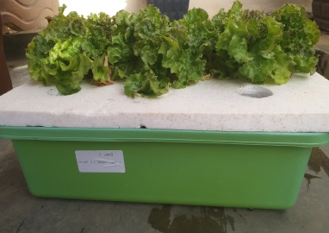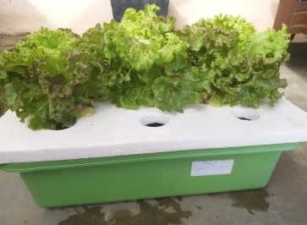
P2 (1,5 L limbah cair tahu dengan 5 liter air)
P0 (kontrol)
P1 (1 L limbah cair tahu dengan 5 liter air)

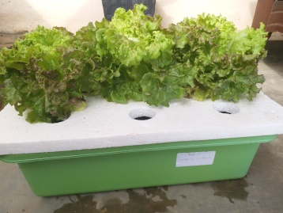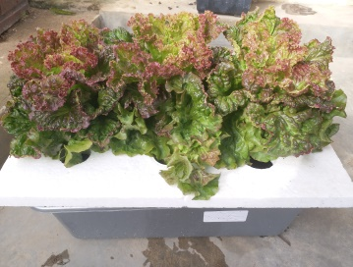
P3 (2 L limbah cair tahu dengan 5 liter air)
P4 (2,5 L limbah cair tahu dengan 5 liter air)

Gambar 1. Pertumbuhan selada pada setiap perlakuan limbah cair tahu

Pada fase pertumbuhan vegetatif terjadi proses pertumbuhan tinggi tanaman selada. Pendapat ini didukung oleh Harlina (2003) menyatakan bahwa terdapat 3 proses pada fase pertumbuhan vegetatif antara lain; pembelahan sel tanaman, pemanjangan sel tanaman serta tahap pertama dari diferensiasi sel tanaman.
Menurut Makiyah (2013) unsur hara lain juga terkandung pada fermentasi limbah cair tahu yaitu senyawa organik berbanding senyawa anorganik. Fermentasi limbah cair tahu mengandung zat protein sebanyak 40-60%, karbohidrat 25-50% serta lemak 10%. Kandungan senyawa organik ini akan berpengaruh terhadap tingginya kandungan fosfor, nitrogen, dan sulfur dalam air sebagai media dalam hidroponik tanaman. Bahan organik seperti seng, besi, dan mangan juga memberikan pengaruh terhadap pertumbuhan tinggi tanaman. Pranata (2004) menyatakan fosfor (P) berperan penting pada siklus Calvin fotosintesis dan proses respirasi. Seng (Zn), berfungsi saat klorofil terbentuk dan mencegah penghancuran molekulnya. Mangan (Mn), adalah pengaktif enzim dan zat penting pada sistem membran kloroplas. Selain itu, unsur hara yang berperan dalam proses pertumbuhan tinggi tanaman lainnya diantaranya adalah besi (Fe). Unsur besi (Fe) ketersediaan fosfor (P) yang merupakan bagian esensial dari berbagai gula fosfat berperan dalam reaksi-reaksi gelap fotosintesis dan respirasi. Seng (Zn), berperan dalam pembentukan klorofil dan pencegahan kerusakan molekul klorofil. Mangan (Mn), merupakan aktivator dari berbagai enzim dan merupakan komponen struktural dari sistem membran kloroplas. Semua hara yang diserap tanaman saling memberikan pengaruh sehingga pemberian pupuk organik cair dapat menunjang pertumbuhan tinggi selada merah. Berikut perbedaan rerata tinggi tanaman dari semua perlakuan pada Gambar 2 berikut ini.

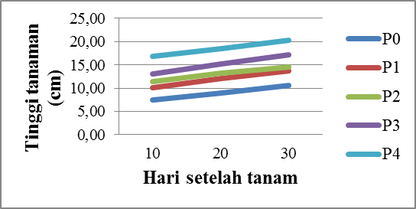
Gambar 2. Rata-rata Tinggi pada Tanaman Selada Merah

Pada Gambar 2 terlihat adanya peningkatan mulai hari ke 10 hingga hari ke 30 pada setiap perlakuan. Perlakuan P4 terjadi peningkatan tertinggi yang diperoleh dari 2,5 liter limbah cair tahu dan 5 liter air dengan kadar paling kental, sedangkan peningkatan terendah terlihat pada perlakuan P0 tanpa pemberian limbah cair tahu. Perlakuan P4 berdasarkan hasil uji lanjut berbeda nyata terhadap semua perlakuan lainnya dikarenakan tingginya konsentrasi limbah cair tahu sehingga semakin banyak pula ketersediaan hara untuk tanaman. Hal ini selaras dengan penelitian Amrina Rosada (2018) bahwa perbedaan pemberian konsentrasi fermentasi limbah cair tahu akan berpengaruh nyata dalam meningkatkan laju pertumbuhan dan perkembangan tanaman. Pemberian limbah cair tahu pada salada merah dapat membantu dalam pemenuhan asupan nutrisi pada proses pertumbuhan tanaman difase vegetatif.
.
Berdasarkan Tabel 1 di atas, memperlihatkan bahwa pemberian variasi konsentrasi fermentasi limbah cair tahu akan berpengaruh pada perkembangan lebar daun tanaman. Perlakuan P0 (tanpa pemberian limbah cair tahu) menunjukkan lebar daun tanaman yang paling rendah yaitu 8,86 cm, Sedangkan perlakuan P4 dengan penambahan limbah cair tahu 2,5 liter menunjukkan lebar daun tanaman tertinggi yaitu 13,00 cm. Pada perlakuan P4 tanaman penambahan limbah cair tahu tertinggi yaitu 2,5 liter sehingga tanaman memperoleh asupan nutrisi hara makro dan mikro yang diperlukan tanaman.

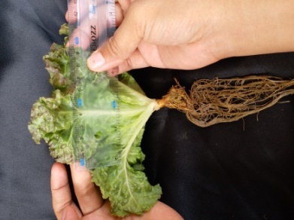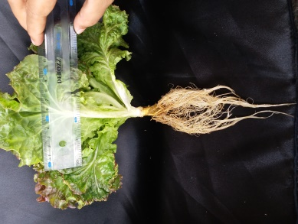
Lebar daun P0 pada selada
Lebar daun P1 pada selada

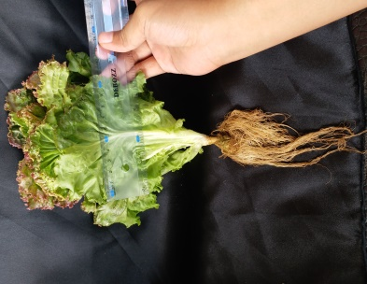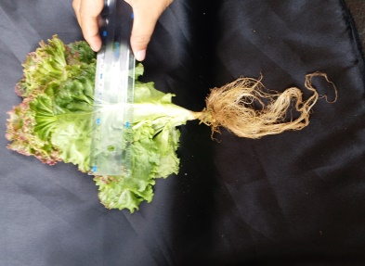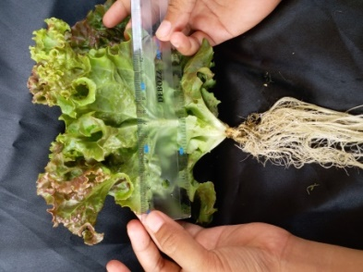
Lebar daun P3 pada selada
Lebar daun P2 pada selada
Lebar daun P4 pada selada

Gambar 3. Pengukuran panjang akar Selada

Proses pembentukan daun terjadi dikarenakan adanya peranan unsur hara nitrogen (N). Unsur N berperan dalam pemanjangan dan pelebaran daun serta pembentukan klorofil (Sutejo et al., 1991). Unsur fospor (P) berperan dalam metabolisme N dan proses fotosintesis. Menurut Gardner dkk (1991) mengemukakan bahwa, faktor internal yang dapat mempengaruhi laju fotosintesis daun adalah kandungan klorofil pada daun. Semakin luas daun, klorofil semakin banyak sehingga fotosintesis akan meningkat.
Menurut Prawinata, dkk (1989), peningkatan daya serap tanaman pada hara dan air dapat memacu laju fotosintesis dalam menghasilkan senyawa esensial seperti protein. Meningkatnya kadar protein yang berfungsi dalam peningkatan proses pembelahan inti sel sehingga tanaman membentuk sel-sel baru yang merupakan pertumbuhan jaringan, organ termasuk luas serta jumlah daun tanaman.
Berdasarkan Tabel 1 diatas, jumlah helai daun dipengaruhi oleh konsentrasi limbah cair tahu. Perlakuan P0 menunjukkan jumlah daun tanaman paling rendah yaitu 6 helai. Perlakuan P4 dengan penambahan limbah cair tahu 2,5 liter menunjukkan jumlah daun tanaman tertinggi sebanyak 9,66 helai. Hal ini terjadi akibat tanaman pada perlakuan P0 hanya memperoleh asupan nutrisi yang hanya berasal dari kandungan air yang diberikan tanpa diketahui jumlah nutrisi yang terkandung, sedangkan tanaman pada fase pertumbuhan dan perkembangan memerlukan unsur makro yaitu nitrogen, posfor, kalium, magnesium, kalsium, sulfur dan unsur mikro yaitu boron, tembaga, seng, besi, mangan, khlor, natrium. Pada perlakuan P4 tanaman memperoleh penambahan limbah cair tahu tertinggi yaitu 2,5 liter sehingga tanaman memperoleh asupan nutrisi hara makro dan mikro yang diperlukan tanaman.
Selanjutnya panjang akar paling rendah terjadi pada perlakuan P0 atau tanpa pemberian limbah cair tahu yaitu sepanjang 10,50 cm, kemudian diikuti dengan perlakuan P1, P2, dan P3. Sedangkan panjang akar tertinggi terdapat pada perlakuan P4 sepanjang 22 cm. Hasil uji lanjut Duncan, perlakuan P4 menghasilkan beda nyata dengan semua perlakuan lainnya. Pertambahan panjang akar tanaman merupakan respon terhadap ketersediaan air dan unsur hara. Pengamatannya dilakukan dengan tujuan untuk mengetahui daya serap air dan unsur hara yang dilakukan tanaman. Akar dalam sistem hidroponik cenderung berkembang kesamping (Aida Rizqanna Khasanah, 2015). Hal ini karena kemampuan menyerap air dan unsur hara pada sistem hidroponik rakit apung melalui perantara sumbu yang memudahkan akar untuk menarik air melalui sumbu tersebut. Selain itu hidroponik rakit apung termasuk hidroponik statis.
.

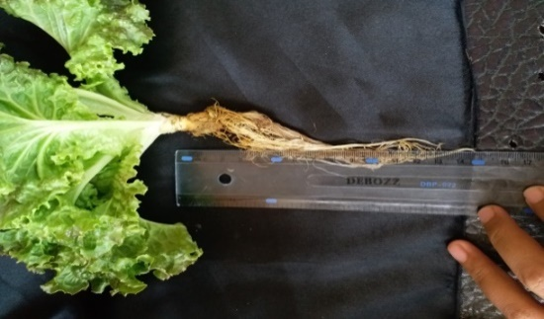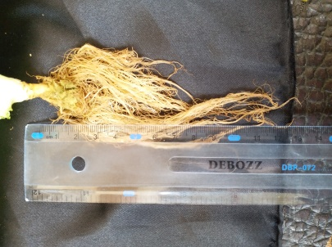
Panjang akar P0 pada selada
Panjang akar P1 pada selada

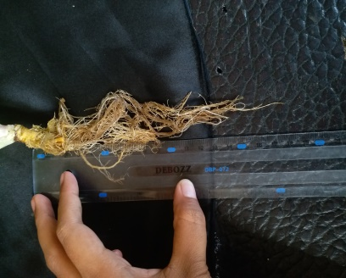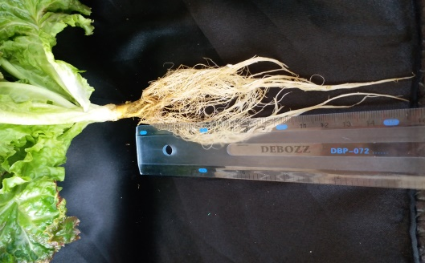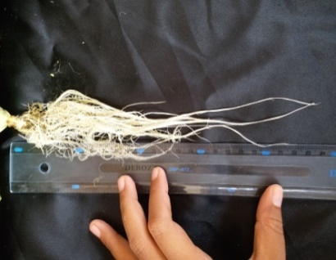
Panjang akar P4 pada selada
Panjang akar P3 pada selada
Panjang akar P2 pada selada

Gambar 4. Pengukuran Panjang akar Selada

B. Bobot Basah dan Bobot Kering Tanaman Selada

Berdasarkan uji ragam (analisis varian) produk POC dari fermentasi limbah cair tahu terhadap hasil bobot basah dan bobot kering selada merah didapati berbeda nyata. Selanjutnya dilakukan uji DMRT pada taraf 5% dan didapati hasilnya. Dapat dilihat di Tabel 2.

Tabel 2. Rerata bobot basah dan bobot kering tanaman selada merah dari berbagai perlakuan konsentrasi fermentasi limbah cair tahu
Perlakuan Konsentrasi  (ℓ Air + ℓ limbah cair tahu) | Rerata
Perlakuan Konsentrasi  (ℓ Air + ℓ limbah cair tahu) | Bobot Basah (gram) | Bobot Kering (gram)
P0 : 5 | 5,74 a | 0,36 a
P1: 5 + 1 | 6,94 b | 0,49 b
P2: 5 + 1,5 | 7,64 bc | 0,56 bc
P3: 5 + 2 | 7,99 c | 0,62 c
P4: 5 + 2,5 | 9,73 d | 0,88 d
Keterangan : Angka yang diikuti oleh huruf yang sama tidak berbeda nyata pada taraf 5 %.

Hasil rerata bobot basah dan bobot kering di Tabel 2 menunjukan dimana perlakuan P0 menghasilkan rerata bobot basah terendah yaitu 5,74 gram. Sedangkan perlakuan P4 menghasilkan rerata bobot basah tertinggi yaitu 9,73 gram. Pemanfaatan limbah cair tahu berperan dalam peningkatan tinggi, lebar, jumlah dan panjang akar selada, sehingga mempengaruhi bobot basah tanaman. Ratna (2002), mengatakan bahwa peningkatan bobot basah tanaman selada terjadi dikarenakan tanaman dengan daun yang lebar memiliki kemampuan untuk menghasilkan dan menyimpan zat hara sebagai cadangan dalam jumlah banyak, sehingga memunculkan bakal individu baru yang memiliki daya tahan tumbuh lebih lama. Pada perlakuan P4 pada limbah cair tahu sebanyak 9,73 gram. Perlakuan P4 memiliki ketersediaan sumber nutrisi lebih banyak yang dibutuhkan oleh tanaman, sehingga dapat menambah bobot basah tanaman yang paling baik.
Berdasarkan Tabel 2 menunjukkan bahwa perlakuan P0 menghasilkan bobot kering terendah yaitu 0,36 gram. Perlakuan P4 menghasilkan bobot kering tertinggi yaitu 0,88 gram. Bobot kering tanaman selada per tanaman meningkat seiring dengan peningkatan limbah cair tahu yang diberikan. Sumarsono (2007) mengatakan bobot kering adalah hasil sintesis senyawa anorganik berupa air, CO₂ dan unsur hara yang terjadi saat proses fotosintesis yang menghasilkan kumpulan senyawa organik.
Perlakuan P0 menghasilkan bobot kering terendah, hasil ini disebabkan tanaman pada perlakuan P0 hanya memperoleh asupan nutrisi yang hanya berasal dari kandungan air yang diberikan tanpa diketahui jumlah nutrisi yang terkandung, Jika dibandingkan dengan perlakuan P4, menghasilkan bobot kering tertinggi, keadaan yang tepat berpotensi dalam meningkatkan bobot kering dan pertumbuhan vegetatif tanaman.

KESIMPULAN DAN SARAN

Pemberian fementasi limbah cair tahu sebagai media hidroponik rakit apung pada selada merah berpengaruh terhadap semua parameter pertumbuhan tanaman selada. Hasil pertumbuhan tinggi tanaman, lebar daun tanaman, jumlah daun tanaman, panjang akar tanaman, bobot basah dan bobot kering tanaman salada merah yang terbaik adalah pada perlakuan P4 dengan konsentrasi 2,5 liter limbah cair tahu dan 5 liter air.
Disarankan bagi penelitian selanjutkan untuk memberikan konsentrasi yang lebih tinggi dari fermentasi limbah cair tahu agar didapat hasil pertumbuhan yang lebih maksimal.

DAFTAR PUSTAKA

Agung, R., Aryanto, H., Anjang, P. 2019. Pembuatan Pupuk Organik Cair dengan Cara Fermentasi Limbah Cair Tahu, Starter Filtrat Kulit Pisang dan Kubis, dan Bioaktivator EM4. Jurnal Iptek 23 (1): 155-162.

Aida Rizqanna Khasanah. 2015. Aplikasi Urin Ternak sebagai Sumber Nutrisi pada Budidaya Selada (Lactuca sativa) dengan Sistem Hidroponik Sumbu. Skripsi tidak dipublikasikan. Jurusan Agroteknologi. Fakultas Pertanian. UMY.

Aliyenah, A., Napoleon, A & Bambang, Y. 2015. Pemanfaatan Limbah Cair Industri Tahu sebagai Pupuk Cair Organik terhadap Pertumbuhan dan Produksi Tanaman Kangkung Darat (Ipomoea reptans Poir) Jurnal Penelitian Sains 17 (3): 102-110.
Amrina Rosada. 2018. Pengaruh Pemberian Limbah Cair Tahu Terhadap Pertumbuhan Tanaman Sawi Hijau (Brassica juncea L). Skripsi tidak dipublikasikan. Program Studi Pendidikan Biologi. Universitas Islam Negeri. Jambi.
An Yakhin Putosi dan Ramal Yusuf. 2022. Pemanfaatan Ampas Air Tahu Sebagai Penambah Nutrisi Pada Pertumbuhan Dan Hasil Tanaman Selada (Lactuca Sativa L.) Dengan Sistem Hidroponik Sumbu. J. Agrotekbis 10 (4) : 315-323.
Asmoro, Y. 2008. Pemanfaatan limbah tahu untuk peningkatan hasil tanaman petsai (Brassica chinensis). Jurnal Bioteknologi. 5 (2): 51-55
.
Benyamin Lakitan. 1993. Dasar-dasar Fisiologi. Raja Grafindo Persada. Jakarta.
Christina Desiana. 2013. Pengaruh Pupuk Organik Urin Sapi Dan Limbah Tahu Terhadap Pertumbuhan Bibit Kakao (Theobroma cacao L.). Jurnal Agrotek Tropik. 1(2):24-35.
Dewi, Fahruddin dan Bakhtiar. 2022. Pemanfaatan Limbah Cair Tahu Terhadap Pertumbuhan Bayam Merah (Alternantera Amoena Voss) Secara Hidroponik. JUSTER: Jurnal Sains dan Terapan. 1 (1): 21-27
Elisabet Marian dan Sumiyati Tuhuteru. 2019. Pemanfaatan Limbah Cair Tahu Sebagai Pupuk Organik Cair Pada Pertumbuhan Dan Hasil Tanaman Sawi Putih (Brasica pekinensis). Agritrop.17 (2): 134-144

Gardner, Pearce, dan Mitchell. 1991. Fisiologi Tanaman Budidaya (Terjemahan oleh Herawati Susilo). UI Press. Jakarta.
Hanna Islamiati Bilallian. 2016. Pemanfaatan Limbah Cair Tahu Sebagai Penambah Nutrisi Untuk Pertumbuhan Bibit Segon (Falcataria moluccana). FMIPA Universitas Pakuan. Bogor.
Ismalida M.Samihah.,Ai Rohaeti., R. Susanti dan Talitha Widiatningrum. 2022. Penggunaan Berbagai Jenis Nutrisi dan Zat Pengatur Tumbahan pada Tanaman Hidroponik. Jurnal Budidaya Pertanian. 18(1): 49-58. DOI: 10.30598/jbdp.2022.18.1.1
Makiyah Mujiatul. 2013. Analisis Kadar N, P dan K pada Pupuk Cair Limbah Tahu dengan Penambahan Tanaman Matahari Meksiko (Thitonia diversivolia). Skripsi tidak dipublikasi . Jurusan Kimia, Fakultas Matematika dan Ilmu Pengetahuan Alam. Universitas Negeri Semarang.

Nasrun, Jalaluddin dan Herawati. 2016. Pemanfaatan Limbah Kulit Pisang Barangan sebagai Bahan Pembuatan Pupuk Cair. Jurnal Teknologi Kimia Unimal 5(2): 19-26. FT Universitas Malikussaleh. NAD.
Palupi Wulandari, Wisnu Eko Murdiono dan Koesriharti. 2019. Pengaruh Dosis Plant Growth Promoting Rhizobacteria (PGPR) Terhadap Pertumbuhan dan Hasil Dua Varietas Selada Merah (Lactuca sativa L.). Jurnal Produksi Tanaman. . 7 (2): 283-290
.
Pranata, S. 2004. Pupuk Organik Cair Aplikasi dan Manfaatnya. Agromedia Pustaka. Jakarta.
Prawinata, Harram dan Tjandronegoro. 1989. Dasar-dasar Fisiologi Tumbuhan II. Fakultas Pertanian IPB. Bogor.
Ratna, D.I. 2002. Pengaruh Kombinasi Konsentrasi Pupuk Hayati Dengan Pupuk Organik Cair Terhadap Kualitas Dan Kuantias Hasil Tanaman Teh (Camellia Sinensis (L.) O.Kuntze) Klon Gambung 4. Ilmu Pertanian 10 (2): 17-25
Redha Fauzi, Eka Tarwaca Susila Putra dan Erlina Ambarwati. 2013. Pengayaan Oksigen Di Zona Perakaran Untuk Meningkatkan Pertumbuhan Dan Hasil Selada (Lactuca sativa L.) Secara Hidroponik. Vegetalika. 2(4):63-74.
Siti Istiqomah. 2007. Menanam Hidroponik. Azka press. Jakarta
Sumayono. 2000. Pengantar Pengetahuan Dasar Hortikultura. Sinar Baru Algensindo. Bandung
Sumarsono. 2007. Analisis Kuantitatif Pertumbuhan Tanaman Kedelai (Soy Beans). Jurusan Nutrisi dan Makanan Ternak Fakultas Peternakan Universitas Diponogoro. Semarang.
Sutejo, M. M, Katasapoetra, dan A. G Sastroatmojo. 1991. Mikrobiologi Tanah. PT. Rineka Cipta. Jakarta.
Siti Ngaisah. 2012. Pengaruh Kombinasi Limbah Cair Tahu Dan Kompos Sampah Organik Rumah Tangga Pada Pertumbuhan Dan Hasil Panen Kailan (Brassica oleracea Var. Achepala), Jurnal Biologi Fakultas SAINTEK UIN Maulana Malik Ibrahim Malang.
Wibowo hendro. 2015. Panduan Terlengkap Hidroponik Bertanam Tanpa Media Tanah. Jakarta: Flash Book

